Dessinons avec la tortue

Ce module permet de programmer une "tortue" qui dessine.

Les instructions principales sont les suivantes :

Pour appeler le module TORTUE | Import turtle as tl
effacer le dessin | reset()
aller à l'endroit de coordonnées x ; y | goto(x, y)
avancer d'une distance donnée (pixels) | forward(distance)
reculer d'une distance donnée | backward(distance)
relever le crayon (pour se déplacer sans dessiner) | up()
abaisser le crayon (pour dessiner) | down()
choisir la couleur du crayon: 'red', 'blue'... | color(couleur)
tourner à gauche d'un angle en degrés | left(angle)
tourner à droite d'un angle en degrés | right(angle)
Toujours terminer le programme par | mainloop()

Ouvrir Pyzo, puis en utilisant la deuxième colonne du tableau, écrire la première ligne puis la quatrième, la dixième et la dernière .
Pour distance écrire 100 et pour angle écrire 90.
Faire exécuter dans Pyzo et voir la tortue qui avance !

Écrire un programme Python pour réaliser les dessins suivants :
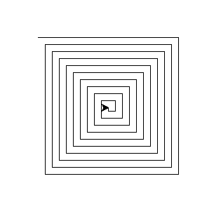

Mémo turtle et adresses :
https://docs.python.org/fr/3/library/turtle.html
https://fr.wikibooks.org/wiki/Programmation_Python/Turtle

